**Муниципальное бюджетное дошкольное образовательное учреждение**

**Детский сад №47 «Ёлочка»**

***Проект***

***во второй младшей группе***

***«Магия песка»***

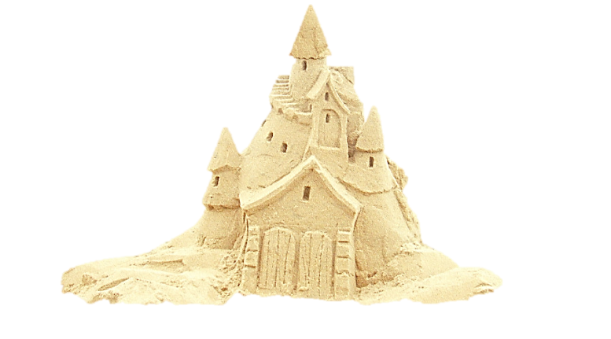

Автор: Воспитатель второй младшей

группы

Селиверстова ИВ

*«Дети не любят игрушек неподвижных, законченных, которых они не могут изменить по своему желанию … лучшая игрушка та, которую он может заставить изменяться … для детей лучшая игрушка – куча песка».*

*(К.Д. Ушинский)*

**Тип проекта: исследовательский - творческий**

**Вид проекта: краткосрочный**

**Срок реализации проекта: 10.07.2023 – 21.07.2023**

**Участники проекта:** дети группы, родители, воспитатели.

**Актуальность.**

Детство – это радостная пора открытий. Познание окружающего должно проходить в непосредственном взаимодействии ребенка с миром природы и разворачиваться, как увлекательное путешествие, так, чтобы он получал от этого радость. Дети дошкольного возраста очень наблюдательны. Наблюдая окружающий мир, они делают свои выводы, умозаключения, устанавливают причинно-следственные связи. В соответствии с ФГОС ДО и требованиям к результатам освоения основой образовательной программы, представленных в виде целевых ориентиров на этапе завершения уровня дошкольного образования: одним из ориентиров является любознательность. Ребёнок задаёт вопросы, касающиеся близких и далёких предметов, и явлений, интересуется причинно-следственными связями (как? почему? зачем, пытается самостоятельно придумывать объяснения явлениям природы и поступкам людей. Склонен наблюдать, экспериментировать. Исследовательская деятельность вызывает огромный интерес у детей. Исследования предоставляют, возможность ребенку самому найти ответы на вопросы *«как?»* и *«почему?»*. Исследовательская активность–естественное состояние ребенка, он настроен на познание мира, он хочет все знать, исследовать, открыть, изучить – значит сделать шаг в неизведанное. Это огромная возможность для детей думать, пробовать, экспериментировать.

**Цель:** познакомить детей с песком как с природным компонентом и его составом, дать представления о свойствах песка.

**Задачи:**

***Образовательные:***

* Знакомить детей со свойствами песка (сухой-влажный, сыпется-лепится).
* Способствовать развитию познавательной активности, любознательности
* Знакомить с правилами игры в песочницы

***Воспитательные:***

* Воспитывать интерес к экспериментам;
* Воспитывать аккуратности в обращении с песком, умение играть со сверстниками рядом.

***Развивающие:***

* Развивать культурно-гигиенические навыки и навыки самообслуживания; Развитие интереса к исследовательской деятельности, творческие способности;
* Развивать внимание, наблюдательность, словарный запас детей, моторику рук;

**Предварительная работа:**

* Определение цели и задач проекта
* Подбор материала
* Выявление знаний детей о песке
* Разработка консультации для родителей

***Ожидаемые результаты:***

***Для детей:***

* Получат знания о песке и его свойствах;
* Сформируются умения осознанно выполнять действия с сухим и влажным песком;
* Познакомятся с играми, произведениями художественной литературы по теме;
* Повысится уровень мелкой моторики и координация рук детей.

***Для педагогов:***

* Пополнение предметно-развивающей среды группы (дидактические игры, атрибуты, картотека стихов, загадок);
* Внедрение инновационных технологий и новых форм работы с детьми;
* Повышение теоретического и профессионального уровня педагога через использование проектной деятельности.

***Для родителей:***

* Просвещение родителей по теме проекта;
* Совместная продуктивная деятельность родителей и детей;
* Укрепление детско-родительских отношений, выявление и развитие творческих способностей детей и родителей.

***Вывод:***

В результате проведения проекта «Магия песка»:

* Созданы благоприятные условия для формирования у младших дошкольников целостного представления о свойствах песка;
* Увеличился интерес к окружающему миру, что нашло отражение в детских играх, поделках;
* Были созданы условия для развития у детей любознательности и творческих способностей;
* Через экспериментально-творческую деятельность дети решают поставленную задачу в виде коллективной работы;
* у родителей и детей появилась заинтересованность в совместной деятельности.

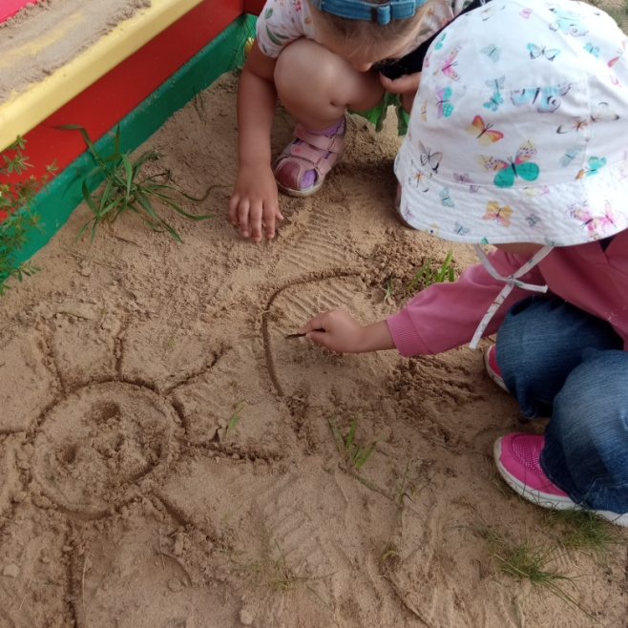 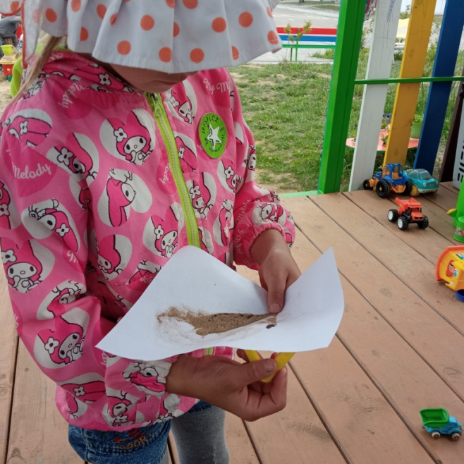 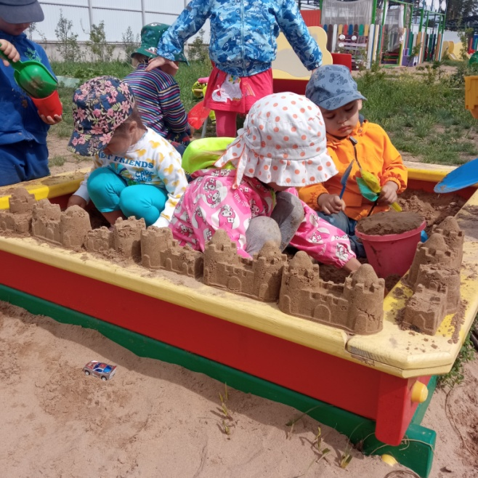

*Рисование на песке Исследование песка с помощью магнита Строим песочные замки*

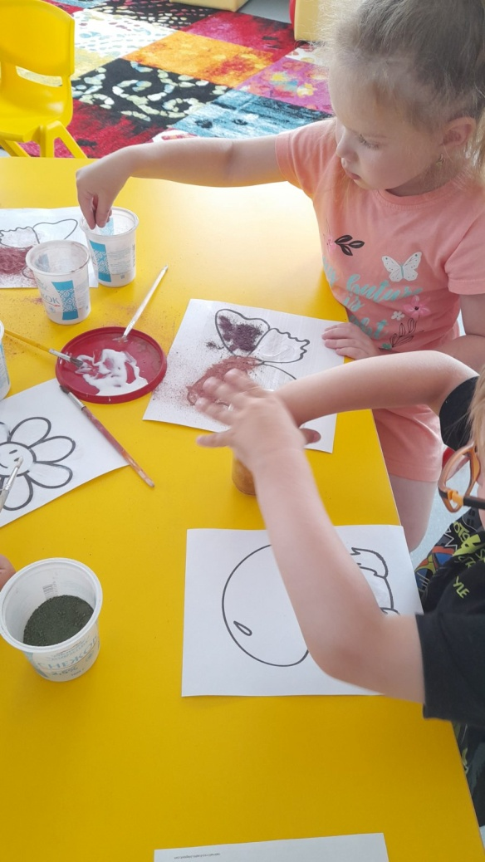 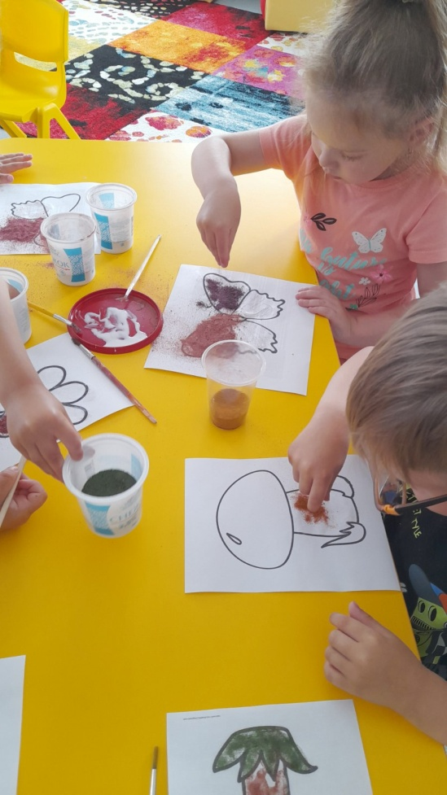 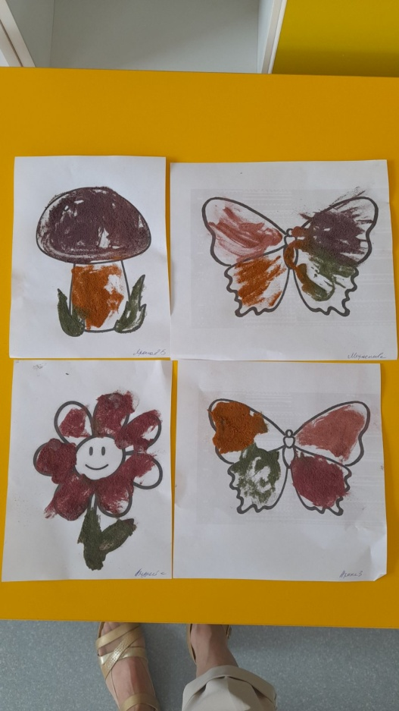

*Рисование цветным песком*

|  |  |  |  |
| --- | --- | --- | --- |
| ОО | Совместная деятельность педагога с детьми | Организация РППС | Работа с родителями |
| Социально-коммуникативное развитие | * Беседа «Песочек»; * Беседа «Об аккуратном обращении с песком»; * Прогулка: опытно-экспериментальная деятельность: «Откуда берется песок?», * «Из чего состоит песок?»; * Цель: выявить знания детей о песке. * Опытным путем определить состав песка | Песок, бумага, магнит | Консультация «Играем с водой и песком» |
| Познавательное развитие | * Чтение: М. Ершова «Песочница»; * Отгадывание загадок про песок; * Прогулка: опытно-экспериментальная деятельность: «Сухой песок - сыпучий»; * Цель: развитие интереса к исследовательской деятельности * опытно-экспериментальная деятельность: «Мокрый песок принимает любую нужную форму»; Цель: учить детей пользоваться формочками для лепки; делать вывод, что из мокрого песка фигура лепить получается лучше * Д/и «Тайничок»; | Различные формочки, сито, лейка, вода  Фантики от конфет, игрушки от киндер-сюрприза | Консультация «Как организовать поисково-исследовательскую деятельность детей?» |
| Речевое развитие | * Отгадывание загадок про песок; * Рассматривание иллюстраций и составление небольших рассказов по картине «Детские игры в песочнице»; * В. Ланцетти «Рисунок на песке»; * Прогулка: опытно-экспериментальная деятельность: «Куда исчезла вода?», «На каком песке легче рисовать?»; * Цель: учить детей устанавливать причинно-следственные связи * Заучивание наизусть К. Балдина «Строим замок из песка» | Наглядное пособие   * «Детские игры в песочнице»;   Лейки, вода, деревянные палочки, грабельки | Игры с детьми в песочнице с обыгрыванием сюжета |
| Художественно-эстетическое развитие | * Чтение художественной литературы: К. Балдина «Строим замок из песка»; * Прогулка: опытно-экспериментальная деятельность: * «Изготовление цветного песка» * «Рисование на мокром песке» * Рисование цветным песком | Песок, гуашь, стаканчики прозрачные, деревянные палочки  Раскраски, клей ПВА, кисточки, цветной песок | выставка «Рисуем цветным песком» |
| Физическое развитие | * Прогулка: * П/и «Песчинки». |  |  |

***Учебно-методический комплект:***

1. Зубкова Н. м. «Воз и маленькая тележка чудес. Опыты и эксперименты для детей от 3 до 7 лет», - Спб.: Речь, 2006г.
2. Лаптева Г. В. «Развивающие прогулки для детей 3-4 лет. Программа для детского сада и не только», - СПб.: Речь; М.: Сфера, 2010 г.
3. Нищева Н.В. «Подвижные и дидактические игры на прогулке», - Спб.: ООО «ИЗДАТЕЛЬСТВО «ДЕТСТВО-ПРЕСС», 2012г.
4. Нищева Н.В. «Познавательно-исследовательская деятельность как направление развития личности дошкольника. Опыты, эксперименты, игры», СПб.: ООО «Издательство «ДЕТСТВО-ПРЕСС», 2013г.
5. Тугушева Г.П. Чистякова А.Е. «Экспериментальная деятельность детей среднего и старшего возраста: методическое пособие», - СПб.: ДЕТСТВО-ПРЕСС,2007г.

***Приложение***

**Опытно-экспериментальная деятельность**

Опыт №1

***«Откуда берётся*песок*»***

Цель: выяснить, откуда в природе берется песок

Материал: камни, листы белой бумаги, лупа.

Описание: Возьмите 2 камня и постучите ими друг о друга, потрите их над листом бумаге.

Как вы думаете, что это сыплется? Возьмите лупы, рассмотрите это. Как мы получили песок? Как в природе появляется песок?

Вывод: Ветер, вода разрушают камни, в результате чего и появляется песок.

*Опыт №2*

***«Из чего состоит песок»***

Цель: выяснить, из чего состоит песок

Материал: стаканчики с песком, листы белой бумаги, магнит.

Описание: Насыпьте песок на листок бумаге, с помощью магнита проведите под листом бумаги.

Из чего состоит песок? *(зёрнышек – песчинок)*. Как выглядят песчинки? Похожи ли песчинки одна на другую?

Что притягивает магнит? (*металл)*

Вывод: Песок состоит из мелких металлических песчинок

*Опыт №3*

***«Сухой песок сыпучий»***

Цель: знакомить детей со свойствами песка.

Материал: песочница, сухой песок.

Описание: Предложите взять песок в кулачок и посыпать.

Вывод: сухой песок сыпучий.

*Опыт №4*

***«Куда исчезла вода»***

Цель: показать, что песок легко впитывает воду.

Материал: стаканчики с песком и лейки с водой.

Описание: в стаканчик с песком налейте воды. Потрогайте песок. Каким он стал?

Куда исчезла вода?

Вывод: вода быстро впитывается в песок.

*Опыт №5*

***«Лепим из песка»***

Материал: лейка с водой, песок,формочки

Описание: попробуйте слепить из мокрого песка шарики, колбаски. Оставьте до высыхания. Что происходит с поделками из песка после высыхания?

Вывод: Из мокрого песка можно лепить, но после высыхания он рассыпается.

*Опыт №6*

***«Мокрый песок принимает любую нужную форму»***

Материал: мокрый песком, различные формочки.

Описание: насыпьте мокрый песок в формочки, сделайте фигурки. Какие фигурки получились? Из какого песка удалось сделать фигурки?

Вывод: Мокрый песок принимает любую форму.

*Опыт №7*

***«На каком песке легче рисовать?»***

Цель: выявить, что на ровной поверхности мокрого песка легче рисовать палочкой. Это происходит потому, что в мокром песке песчинки склеивает между собой вода, а в сухом песке между песчинками находится воздух и он рассыпается.

Попробовать рисовать на сухом, а затем на мокром песке палочками.

Вывод: на мокром песке рисунок получается ярче, четче, виднее.